Ofício Vereador Nº 731/2022

São Roque, 23 de fevereiro de 2022.

Prezada Senhora,

Venho, por meio deste, solicitar a Vossa Senhoria, os serviços de limpeza, roçada e capinação da viela existente entre a Rodovia Quintino de Lima e Rua Gérbera, no Bairro Paisagem Colonial ao lado da Creche.
A vasta vegetação que se formou está quase bloqueando a passagem e contribui para que a sujeira e o lixo se acumulem, além de facilitar a proliferação de insetos, roedores e animais peçonhentos.
Na certeza de que dispensará especial atenção a este Ofício, desde já agradeço, renovando meus mais sinceros protestos de elevada estima e de distinta consideração.

Atenciosamente,

William da Silva Albuquerque
(William Albuquerque)
Vereador

À
Ilustríssima Senhora
MARINA MAGALHÃES
MD. Diretora do Departamento de Obras da Prefeitura de
São Roque – SP

PROTOCOLO Nº CETSR 23/02/2022 - 16:34 2600/2022/cg
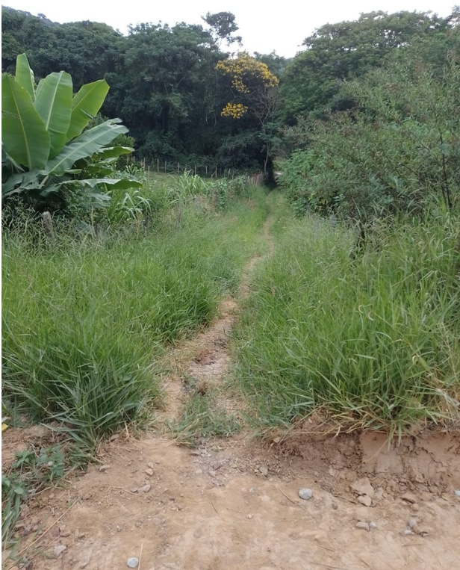

PROTOCOLO Nº CETSR 23/02/2022 - 16:34 2600/2022/cg

